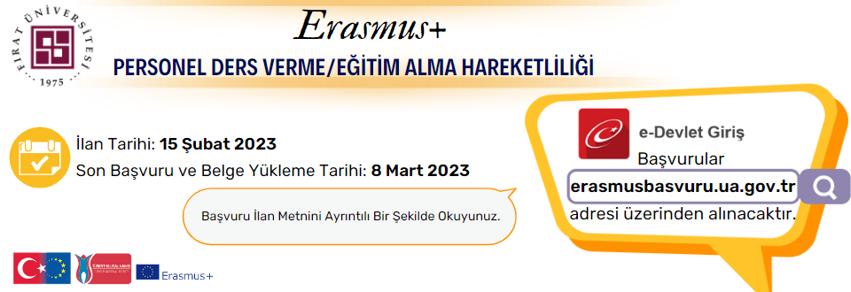

2022 Proje Dönemi Erasmus+ Personel Ders Verme ve Eğitim Alma Hareketliliği Başvuruları Başlamıştır.

**İlan Tarihi: 15 Şubat 2023**

**Son Başvuru ve Belge Yükleme Tarihi: 8 Mart 2023**

**Başvuru ilan metni için** [TIKLAYINIZ.](http://disiliskiler.koord.firat.edu.tr/announcements-detail/18416)

<https://erasmusbasvuru.ua.gov.tr/> üzerinden başvuru nasıl yapılır?

Başvuru aşamaları için [TIKLAYINIZ.](http://disiliskiler.koord.firat.edu.tr/page/11984)